

院系:信息科学与技术学院
专业：计算机专业
学号：22920132203928
姓名：张慧慧
时间：2015/4/17 19：30
第一题：三角形类
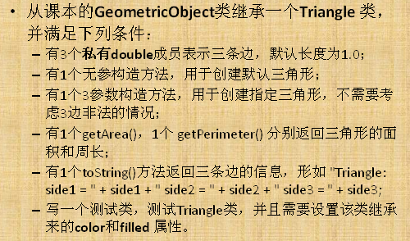
一：解体思路
这道题目考察了继承类的知识。父类已经给出了，在子类中继承父类时写构造方法，(两个构造方法，重载)。子类中还重写了得到面积和周长的函数，同时重写了tostring函数。在主函数中输入三角形三条边的值，构造三角形类，然后测试其中的所有方法并输出…
二：实验心得
1：由于父类是抽象类，故所有方法都必须重写，用@override来验证是否覆盖正确。
2：子类的构造方法中，第一行应该写super()来先构造父类。
3：父类在另一个包中，但是修饰词为protected，故可以被继承，属性和方法可以直接调用。
4：继承时，记得import父类所在的包。
源代码：
package testtriangle;
import java.util.Scanner;
import ex_3.GeometricObject;
class Triangle extends GeometricObject{
private double a = 1.0;
private double b = 1.0;
private double c = 1.0;
Triangle(){
super();
}

Triangle(double a,double b,double c){
super();
this.a = a;
this.b = b;
this.c = c;
}

@Override
public double getArea(){
double p = (a + b + c)/2;
return Math.sqrt(p*(p - a)*(p - b)*(p - c));
}

@Override
public double getPerimeter(){
return a + b + c;
}

@Override
public String toString() {
return "Triangle: side1 = " + a + "\tside2 = " + b + "\tside3 = " + c;
}
}

public class TestTriangle {
public static void main(String[] args) {
Scanner input = new Scanner (System.in);
System.out.print("输入三角形的三条边");
Triangle tri = new Triangle(input.nextDouble(),input.nextDouble(),input.nextDouble());
System.out.println(tri.toString());
System.out.println("设置color");
tri.setColor(input.next());
System.out.println("设置filled");
tri.setFilled(input.nextBoolean());
System.out.println("颜色："+tri.getColor()+"\tisfilled?"+tri.isFilled());
System.out.println("面积"+tri.getArea()+"\t周长"+tri.getPerimeter());
}
}

package ex_3;
public abstract class GeometricObject {
private String color = "white";
private boolean filled;
private java.util.Date dateCreated;

/** Construct a default geometric object */
protected GeometricObject() {
dateCreated = new java.util.Date();
}

/** Construct a geometric object with color and filled value */
protected GeometricObject(String color, boolean filled) {
dateCreated = new java.util.Date();
this.color = color;
this.filled = filled;
}

/** Return color */
public String getColor() {
return color;
}

/** Set a new color */
public void setColor(String color) {
this.color = color;
}

/** Return filled. Since filled is boolean,
* the get method is named isFilled */
public boolean isFilled() {
return filled;
}

/** Set a new filled */
public void setFilled(boolean filled) {
this.filled = filled;
}

/** Get dateCreated */
public java.util.Date getDateCreated() {
return dateCreated;
}

@Override
public String toString() {
return "created on " + dateCreated + "\ncolor: " + color +
" and filled: " + filled;
}

/** Abstract method getArea */
public abstract double getArea();

/** Abstract method getPerimeter */
public abstract double getPerimeter();
}
运行结果：
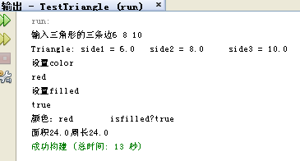
第二题：删除重复数字
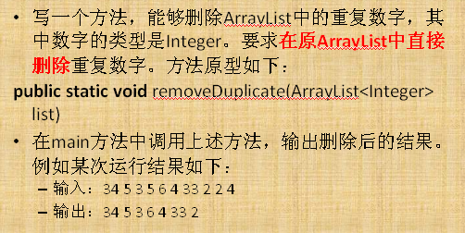
一：解体思路
这一道题目中考察对象数组的知识。ArrayList中自带有很多方法，十分方便。用add方法动态添加数组。然后调用removeDuplicate函数，删除重复的数字。在该方法中，用两层for循环，第一层i从0到size-1，第二层从i+1开始到size-1。用get方法得到数组中的数，进行比较。若相等，则用remove方法删除。直到两层循环结束，打印出改变后的数组。
二：实验心得
1：ArrayList中带有很多函数，要善于作用…
2：动态添加数组时，由于个数未知，用hasNextInt函数来判断输入的是否是整型数值。用while循环来实现。
源代码：
package delarray;
import java.util.*;
public class DelArray {
public static void main(String[] args) {
ArrayList<Integer> list = new ArrayList<Integer>();
Scanner input = new Scanner(System.in);
System.out.println("请输入数组：");
list.add(input.nextInt());
while(input.hasNextInt()){
list.add(input.nextInt());
}
removeDuplicate(list);
System.out.println("得到的不重复数组为：");
for (int i = 0; i < list.size()-1; i++){
System.out.print(list.get(i) + " ");
}
}
public static void removeDuplicate(ArrayList<Integer> list){
for (int i = 0; i < list.size()-1; i++){
for ( int j = i+1; j < list.size()-1; j++){
if(list.get(i) == list.get(j))
list.remove(j);
}
}
}
}
运行结果：
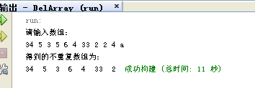

第三题：异常捕捉
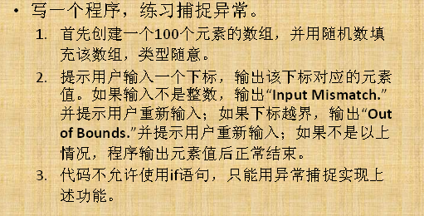
一：解体思路
这道题目考察了异常处理的两个关键字，try和catch。首先创建一个数组，用Math.random来产生一个随机数。接着用while实现重复输入知道输入的值符合要求。try语句中最后用break来实现正确输入后跳出循环。catch两个异常，分别打印出异常信息。
二：实验心得
1：要善于作用break和continue来处理循环…
2：理解try和catch，异常处理机制。
3：用inpit.next来跳过错误的输入，重新输入。
源代码：
package exeptiondeal;
import java.util.*;
public class ExeptionDeal {
public static void main(String[] args) {
Scanner input = new Scanner(System.in);
double []array = new double [100];
int number = 0;
boolean continueInput = false;
for (int i =0; i < 100; i++)
array[i] = Math.random();
do{
try{
System.out.println("please input index:");
number = input.nextInt();
System.out.println(array[number]);
break;
}
catch(InputMismatchException ex1){
System.out.println("Input Mismatch.");
input.next(); //该函数跳过错误的input，重新开始一个新的input
continue;
}
catch(IndexOutOfBoundsException ex2){
System.out.println("Out of Bounds.");
continue;
}

}while(true);

}
}
运行结果：
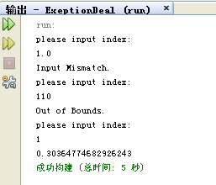

第四题：网页分析

一：解体思路
这道题目中考察了网络爬虫用到的知识点。如try，catch语句，对象数组，URL类。思路在老师ppt中有写到，我参考了下…
二：实验心得
1：通过观察源代码找出快速链接那一行，开始执行。
2:主要是观察每一行的特点，用contain函数找到要找的那一行，再通过查找关键字，找到中文网站名和网址的位置，进行输出。
源代码：
package webanalyz;
import java.util.Scanner;
import java.util.ArrayList;
public class Webanalyz {
public static void main(String[] args) {
try {
java.net.URL url = new java.net.URL("http://www.xmu.edu.cn/");
Scanner input = new Scanner(url.openStream());
while (input.hasNext()){
String line = input.nextLine();
if(line.contains("快速链接"))
break;
}
int num = 1;
while (input.hasNext()) {
String line = input.nextLine();
if (line.contains("</ul>"))
break;
if(line.contains("href=\"")){
int index1 = line.indexOf("</i>");
int index2 = line.indexOf("</a>");
int index3 = line.indexOf(" href=");
int index4 = line.indexOf("\" target=");
System.out.print("["+num+"]");
num++;
for(int i=index1+4;i<index2;i++)
System.out.print(line.charAt(i));
for(int i=index3+7;i<index4;i++)
System.out.print(line.charAt(i));
System.out.println();

}

}
}
catch (java.net.MalformedURLException ex) {
System.out.println("Invalid URL");
}
catch (java.io.IOException ex) {
System.out.println("I/O Errors: no such file");
}
}
}
运行结果：
